O que é o TDD?

O TDD se baseia em pequenos ciclos de repetições, onde para cada funcionalidade do sistema um teste é criado antes. Este novo teste criado inicialmente falha, já que ainda não temos a implementação da funcionalidade em questão e, em seguida, implementamos a funcionalidade para fazer o teste passar

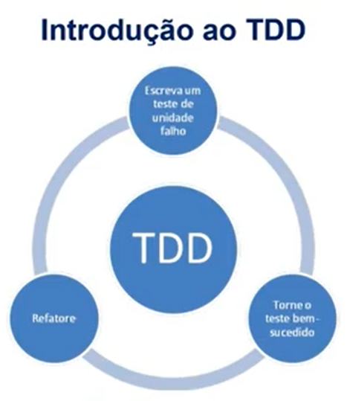

Exercício calculadora:

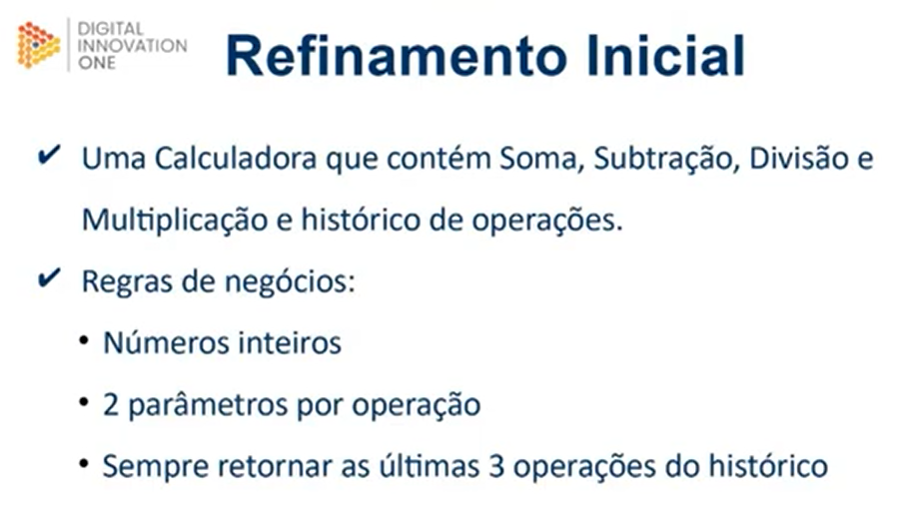

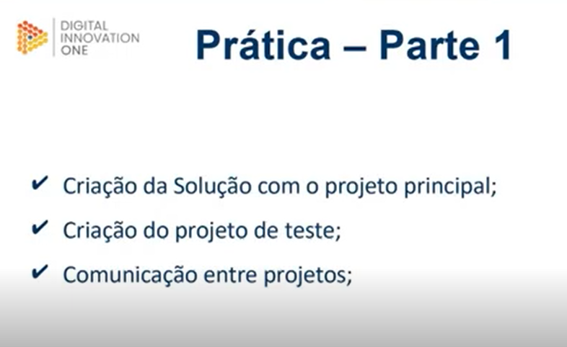

Passos

1. Criar um projeto (console .net)
2. Adicionar um novo projeto (file > new Project) XUNIT. (Adicionar na mesma solução).

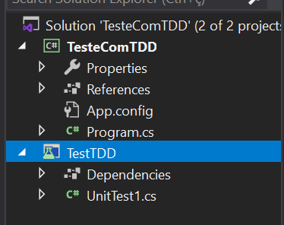

No projeto de testes, botão direito, adicionar referência de projeto, o projeto do código.

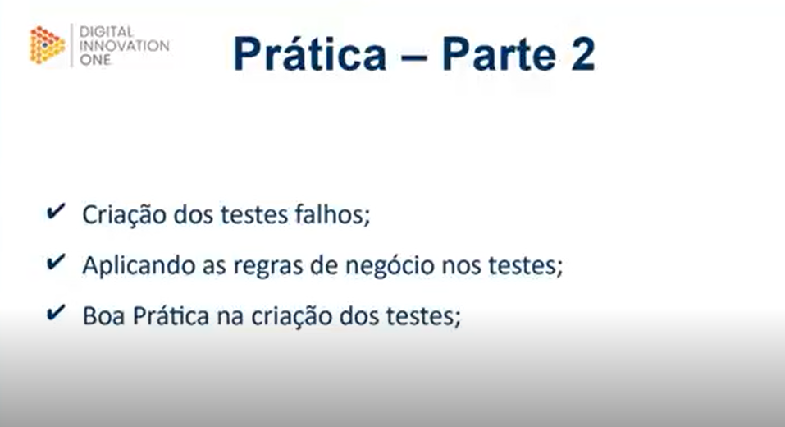

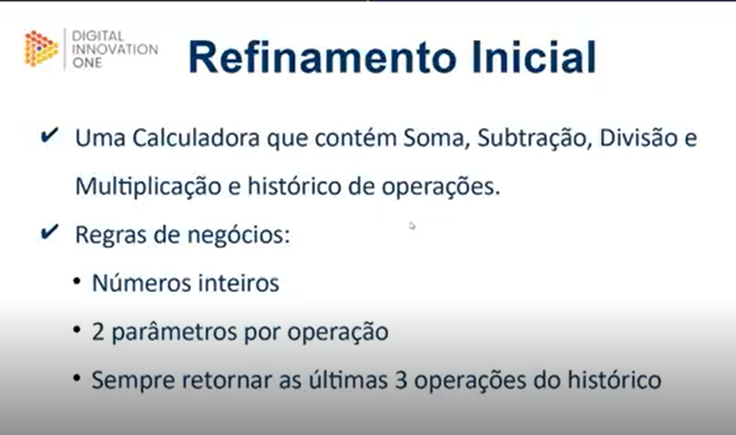

1. Criando as funções. Sem codificar as funções, apenas as criar.

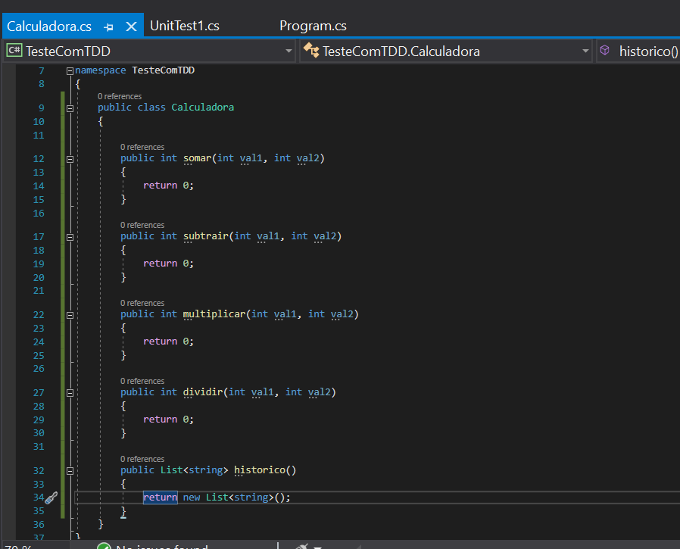

1. Criar os testes falhos. Codificar a regra de negócio nos testes.

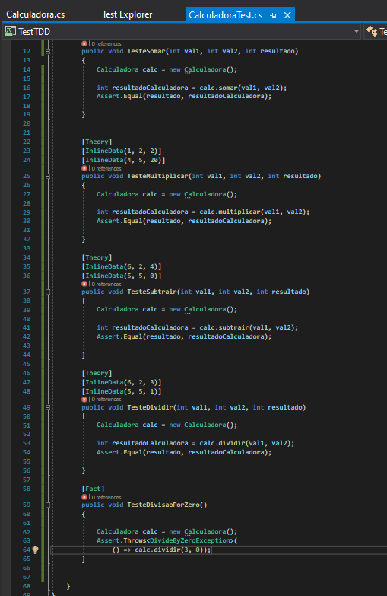

1. Teste do histórico

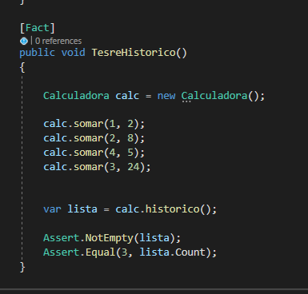

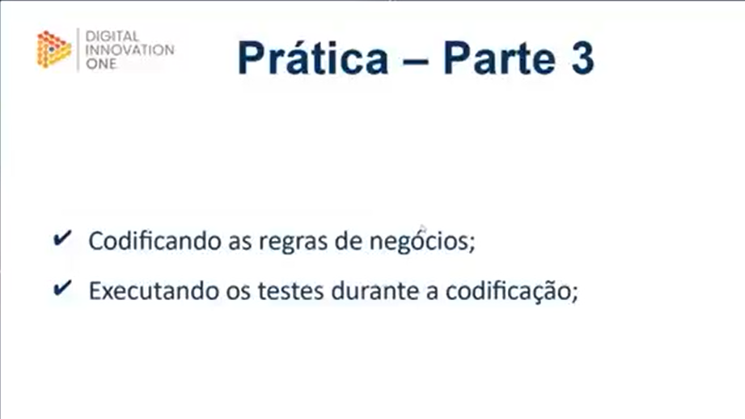]

1. Desenvolver o Código. Codificar as regras de negócio no código

